COLEGIO CRISTÓBAL COLÓN

Subsector: Educación Matemática

Curso: 7° Austral - Boreal

Profesor: Karina Inarejo – Paula Chamorro

***¿Cómo se suman los números enteros? GUIA 3***

|  |
| --- |
| Para **sumar dos números enteros** se procede de la siguiente forma:  • Si los números tienen el **mismo signo**, se suman sus valores absolutos y se mantiene el signo común.  Ejemplos:  **13 + 8 = 21**  **–3 + (–15) = –(3 + 15) = –18**  • Si los números tienen **diferente signo**, se restan sus valores absolutos (el mayor menos el menor) y se coloca el  signo del que tenga el mayor valor absoluto.  Ejemplos:  **–23 + 64 = (64 – 23) = 41**  **–37 + 5 = –(37 – 5) = –32**  **Observación:** por si no lo recuerdas, en la guía n°2 se encuentra la definición de **valor absoluto** |

A partir de lo expuesto anteriormente y de las técnicas propuestas en los videos recomendados y en el comienzo de esta guía resuelve los siguientes ejercicios:

1. **Representa** cada adición **en la recta numérica** **y calcula su resultado** como se muestra en el ejemplo, considerando el punto de partida el cero, la suma de números positivos como movimientos hacia la derecha y la suma de números negativos como movimientos hacia la izquierda

**Ejemplo:**

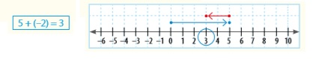

|  |  |
| --- | --- |
| a. (–12) + (–5) |  |
| b. 18 + (–11) |  |
| c. 8 + (–3) |  |
|  |  |

2. **Resuelve** las siguientes adiciones:

a. –45 + (–23) =______________ b. –567 + 45 = _______________

c. 28 + (–13) =_______________ d. –36 + 15 = _______________

3. **Escribe la adición representada** en cada caso y su resultado, como se muestra en el ejemplo

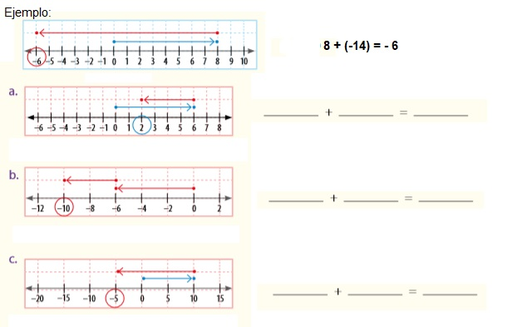

4. **Completa sumando** los números de a pares

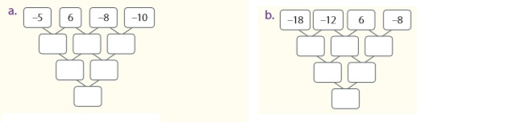

5. **Calcula las operaciones combinadas** agrupando los términos

a. 12 + (–18) + 5 = _________________

b. 1 + (–3) + 6 + (–1) = ______________

c. (–24) + 12 + 11 =________________

6. **Resuelve los siguientes problemas.** Haz un esquema o dibujo si lo crees necesario.

a. La recepción de un hotel se encuentra en el nivel 0. Hacia arriba los pisos comienzan con el 1 y hacia abajo, con el –1 Yolanda, quien reparte periódicos en el hotel, se encontraba en el piso 7, luego bajó 3 pisos, después subió 7 y finalmente bajó otros 5.

¿A qué piso llegó?

¿Cuántos pisos debe subir el ascensor si está en el –5 y lo llaman del 12?

b. Un termómetro marca –4 °C a las 4 de la mañana. Si la temperatura aumenta 2 °C cada hora, ¿qué temperatura habrá al mediodía?

c. Daniela tiene un saldo negativo de $ 1500 en su cuenta bancaria. Si hace un depósito de $ 2000, ¿cuánto dinero tiene?

d. Loreto tenía un saldo de $ 12 300 en su cuenta y le cobraron un cheque por $ 68 000. Si luego le depositaron $ 55 890, ¿quedó con un saldo a favor o en contra? Justifica.